BROAS DE BATATA DOCE

3 chávenas de batata doce ( cozida e escorrida)
1 chávena de farinha de aveia ou espelta
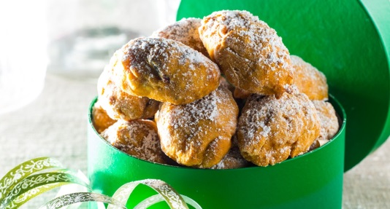
3 ovos
2 maçãs trituradas
Raspas de limão (a gosto)
Erva doce (a gosto)
Canela em pó (a gosto)
1 fio de azeite
Frutos secos

Pré-aquecer o forno a 180ºC
Numa taça, começar por juntar os ovos e o fio de azeite.
Juntar a batata doce triturada, assim como o puré de maçã, a farinha, a raspa de limão, canela e erva doce. Mexer bem.
Adicionar os frutos secos (opcional)
Moldar com as mãos ou com a ajuda duma colher e colocar num tabuleiro forrado com papel vegetal
Levar ao forno até atingir a consistência desejada.

